Laporan Segmentasi Data
Dataset: Sample Superstore (Kaggle)

Ringkasan Eksekutif
Laporan ini menyajikan lima visualisasi utama dari analisis segmentasi data Superstore: segmentasi pelanggan berbasis RFM (Recency, Frequency, Monetary), segmentasi tipe akun bisnis, segmentasi wilayah (region), dan segmentasi kategori produk. Tujuannya adalah mengidentifikasi kelompok mana yang paling bernilai, mana yang berisiko, dan mana yang justru membebani profitabilitas perusahaan.
Temuan Utama:
Segmen Loyal Customers menyumbang total sales tertinggi (~$983K) meski nilai rata-rata per pelanggan tidak setinggi Champions. Segmen bisnis Consumer memiliki volume terbesar namun margin terendah, sementara Home Office justru paling efisien. Region Central tertinggal jauh dalam profit margin dibanding region lain. Sub-kategori Tables, Bookcases, dan Supplies secara konsisten mengalami margin negatif.

1. Jumlah Pelanggan & Total Sales per Segmen (RFM)
RFM mengukur setiap pelanggan dari tiga dimensi: Recency (seberapa baru transaksi terakhirnya), Frequency (seberapa sering ia berbelanja), dan Monetary (seberapa besar total nilai belanjanya). Kombinasi ketiganya menghasilkan enam segmen pelanggan.
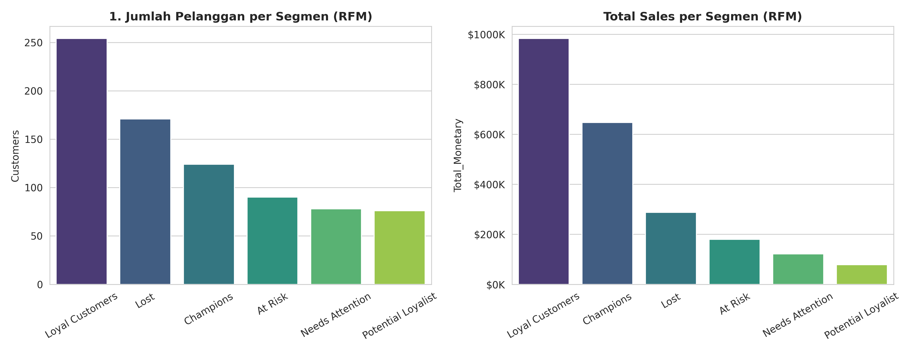
Insight:
Segmen Loyal Customers adalah kelompok terbesar (254 pelanggan) dan menyumbang total sales tertinggi (~$983K) — tulang punggung revenue perusahaan. Segmen Champions, meski jumlahnya lebih kecil (123 pelanggan), tetap menghasilkan sales signifikan (~$650K), menandakan nilai belanja per orang yang tinggi. Yang perlu diwaspadai adalah segmen Lost (170 pelanggan, ~$290K) dan At Risk (90 pelanggan, ~$180K) — total sekitar $470K nilai yang berisiko hilang jika tidak ada upaya reaktivasi.

2. Peta Segmentasi Pelanggan: Frequency vs Monetary
Visualisasi scatter plot ini memetakan setiap pelanggan berdasarkan frekuensi order (sumbu X) dan total nilai belanja dalam skala logaritmik (sumbu Y), diwarnai berdasarkan segmen RFM.
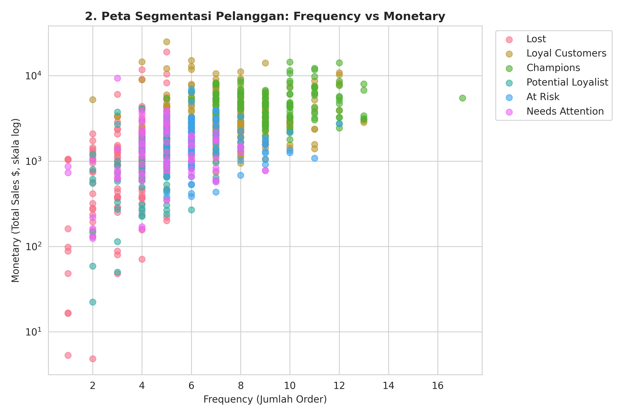
Insight:
Terlihat pola yang jelas: semakin tinggi frekuensi order (ke arah kanan), semakin besar pula nilai belanja — mengonfirmasi bahwa pelanggan setia cenderung juga bernilai tinggi. Titik-titik hijau (Champions) mendominasi area kanan atas dengan frekuensi order tertinggi (bahkan ada satu pelanggan dengan 17 kali order). Sebaliknya, titik merah muda (Lost) dan magenta (Needs Attention) terkonsentrasi di kiri bawah dengan frekuensi dan nilai belanja rendah. Pola ini menunjukkan bahwa strategi meningkatkan frekuensi order pelanggan (misalnya lewat program loyalitas atau reminder belanja) berpotensi mendorong mereka naik kelas ke segmen yang lebih bernilai.

3. Total Sales & Profit Margin per Segment Bisnis
Kolom Segment bawaan dataset membagi pelanggan berdasarkan tipe akun: Consumer, Corporate, dan Home Office.
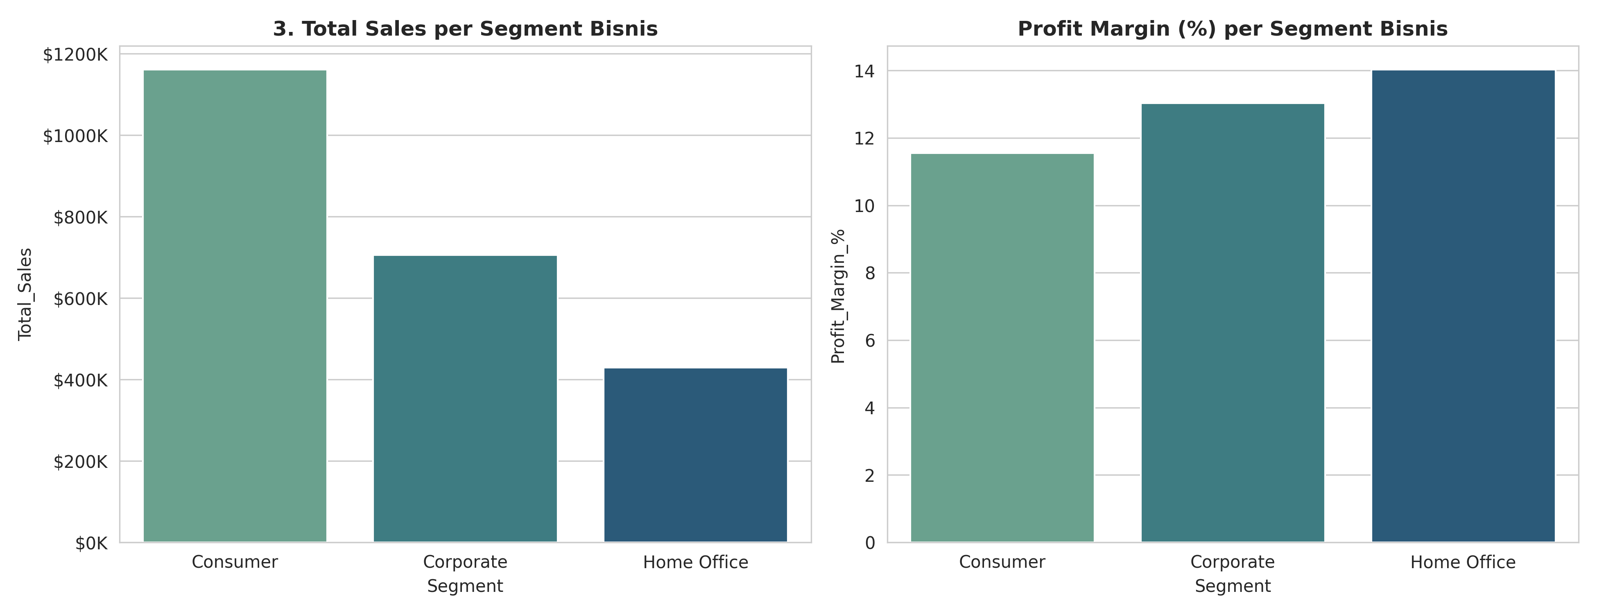
Insight:
Consumer menyumbang sales tertinggi (~$1.16 juta) namun justru memiliki profit margin terendah (~11.5%). Sebaliknya, Home Office — meski volumenya paling kecil (~$430K) — justru paling efisien dengan margin tertinggi (~14%). Corporate berada di tengah, baik dari sisi volume maupun margin (~13%). Pola ini mengindikasikan bahwa volume penjualan besar dari segmen Consumer belum tentu paling menguntungkan, kemungkinan karena diskon yang lebih agresif diberikan pada segmen ini dibanding dua segmen lainnya.

4. Total Sales & Profit Margin per Region
Perbandingan performa penjualan dan profitabilitas antar wilayah operasional perusahaan.
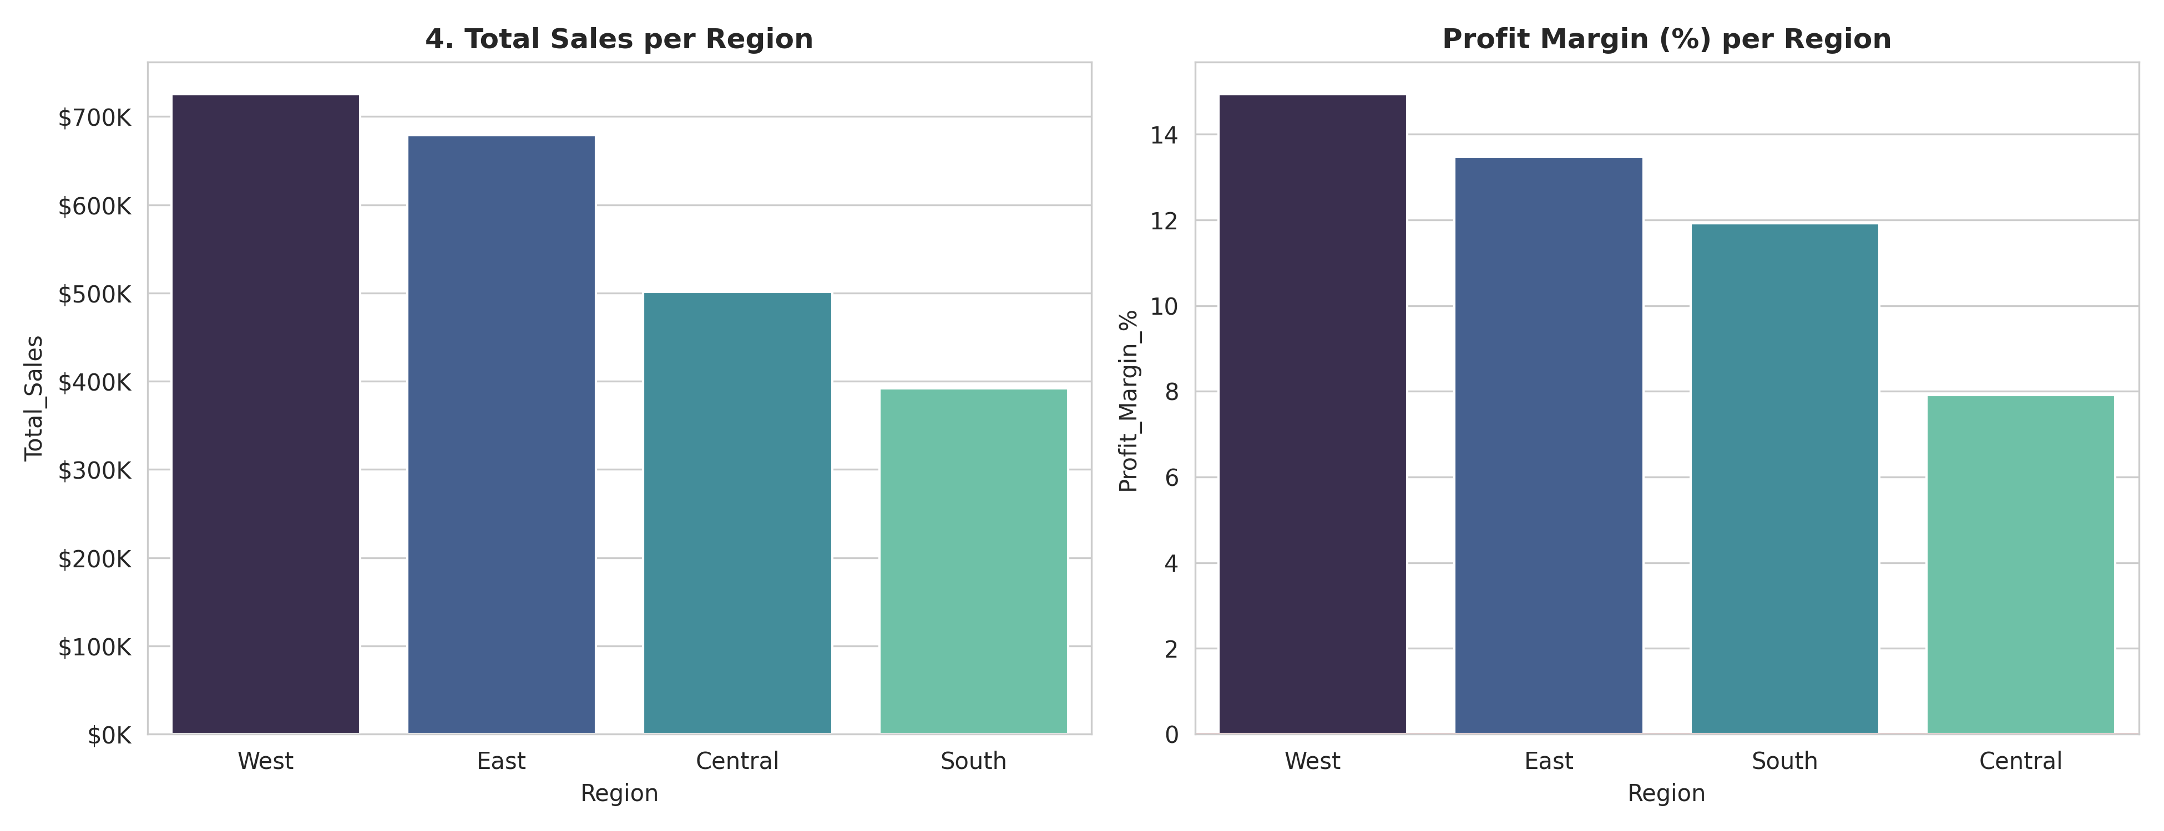
Insight:
West memimpin di kedua metrik: sales tertinggi (~$725K) sekaligus margin tertinggi (~14.9%). East mengikuti dengan performa cukup solid (~$680K, margin ~13.4%). Yang paling perlu menjadi perhatian adalah Central — sales-nya cukup besar (~$500K, urutan ketiga) namun margin-nya justru paling rendah di antara semua region (~7.9%), hampir setengah dari margin West. South memiliki sales terkecil (~$390K) namun margin-nya (~11.9%) masih lebih sehat dibanding Central. Kesenjangan ini menunjukkan perlunya audit lebih lanjut terhadap kebijakan diskon atau struktur biaya operasional khusus di wilayah Central.

5. Profit Margin (%) per Sub-Category
Visualisasi ini mengurutkan seluruh sub-kategori produk berdasarkan profit margin, dari yang paling merugi hingga paling menguntungkan.
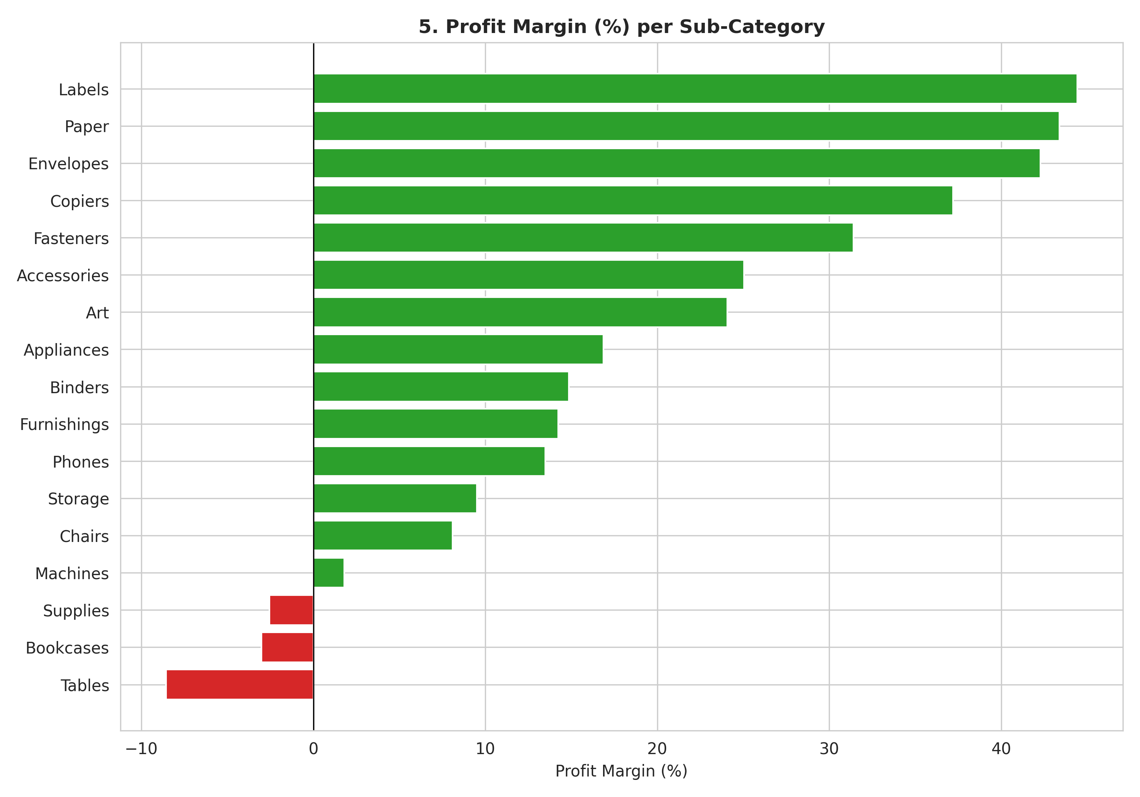
Insight:
Tiga sub-kategori mengalami margin negatif: Tables (~-8.6%, terburuk), Bookcases (~-3%), dan Supplies (~-2.5%) — ketiganya konsisten merugi meski produk tetap laku terjual, kemungkinan besar akibat diskon yang terlalu agresif. Machines berada di titik kritis dengan margin nyaris nol (~2%). Di ujung sebaliknya, Labels (~44%), Paper (~43%), dan Envelopes (~42%) adalah sub-kategori paling sehat marginnya. Pola ini juga menunjukkan bahwa kategori Furniture secara umum (Tables, Bookcases, dan Chairs yang marginnya juga tipis di ~8%) menjadi area paling bermasalah dari sisi profitabilitas, sementara Office Supplies (Labels, Paper, Envelopes) menjadi kategori paling konsisten menguntungkan.

6. Kesimpulan & Rekomendasi

Untuk Tim Customer Retention
Prioritaskan program loyalitas eksklusif untuk segmen Champions & Loyal Customers yang menjadi tulang punggung revenue. Luncurkan kampanye reaktivasi (diskon comeback, email re-engagement) untuk segmen At Risk dan Lost yang menyimpan potensi nilai signifikan (~$470K) namun berisiko churn.

Untuk Tim Pricing / Finance
Audit kebijakan diskon pada segmen bisnis Consumer dan region Central yang menunjukkan margin di bawah rata-rata meski volume penjualannya cukup besar. Evaluasi ulang strategi harga pada sub-kategori Tables, Bookcases, dan Supplies yang secara konsisten merugi.

Untuk Analisis Lanjutan (Minggu Berikutnya)
Deep-dive korelasi antara Discount dan Profit per transaksi untuk memvalidasi hipotesis diskon berlebih. Analisis churn rate berbasis segmen RFM At Risk dan Lost. Audit biaya operasional / shipping khusus region Central.

